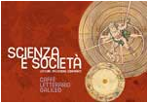
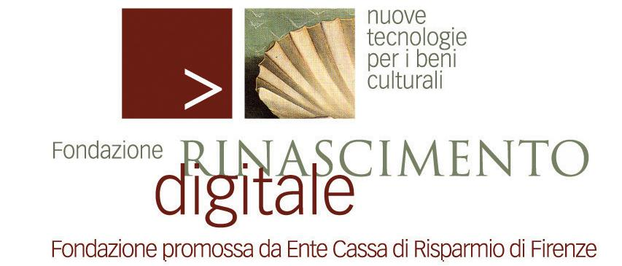
Palazzo Strozzi, 23 Luglio 2009

Caffè letterario Galileo – Estate Fiorentina 2009

Giovanni Caprara
L'era spaziale. Dallo Sputnik al viaggio verso Marte
Mondadori-Electa, pagine 240, € 45,00

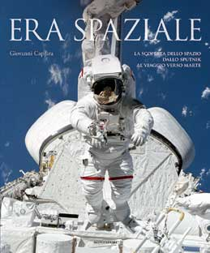
La conquista del cosmo costituisce da sempre uno dei grandi sogni dell’umanità. Giovanni Caprara ripercorre le tappe salienti, l’evoluzione tecnica e le esperienze dei protagonisti dell’era spaziale, dal lancio del primo Sputnik fino alle nuove sfide: lo sbarco sul Pianeta Rosso e l’esplorazione dei confini del sistema solare.
Le ambizioni spaziali americane e sovietiche, e l’accesa competizione tra i due blocchi politici, hanno aperto alla scienza e alla tecnologia terrestre prospettive inattese, concepite prima di allora soltanto dalla fantasia degli autori di fantascienza: dalle missioni dei primi pionieri d dello spazio, a cominciare da Yuri Gagarin nel 1961, alla “corsa verso la Luna”, vinta dagli statunitensi nel 1969 grazie allo sbarco di Neil Armstrong e Edwin Aldrin.
Ora la corsa allo spazio è ricominciata, e tra i protagonisti di questa nuova stagione figurano le grandi potenze asiatiche, come Cina, Giappone e India.
Di nuovo la Luna è tornata a essere un obiettivo primario: una colonia stabile sul nostro satellite naturale, infatti, può rappresentare una base di partenza per il prossimo balzo, lo sbarco sul Pianeta Rosso.
Giornalista professionista, Giovanni Caprara è responsabile della redazione scientifica del Corriere della Sera ed è autore di diversi libri tradotti in Europa e negli Stati Uniti tra cui: Alla scoperta del sistema solare, The Complete Encyclopedia of Space Satellites, Abitare lo spazio, Breve storia delle grandi scoperte scientifiche, La conquista di Marte, In Viaggio tra le stelle.
Nel 2000 ha ricevuto il premio Conscientia, giornalista scientifico dell’anno, assegnato dalle Università milanesi.
Come riconoscimento della sua attività di divulgatore, l’International Astronomical Union ha battezzato con il nome “Caprara” un asteroide in orbita tra Marte e Giove.

Rinascimento Digitale: via Bufalini 6, Firenze, 055.2613910, cunsolo@rinascimento-digitale.it, www.rinascimento-digitale.it
Ufficio Stampa: Catola & Partners, via degli Artisti 15B, 50132 (Fi) Tel. 055.5522867/892. riccardo.catola@catola.it

